1. **Quản lý khách hàng**

**\*Usecase quản lý khách hàng**

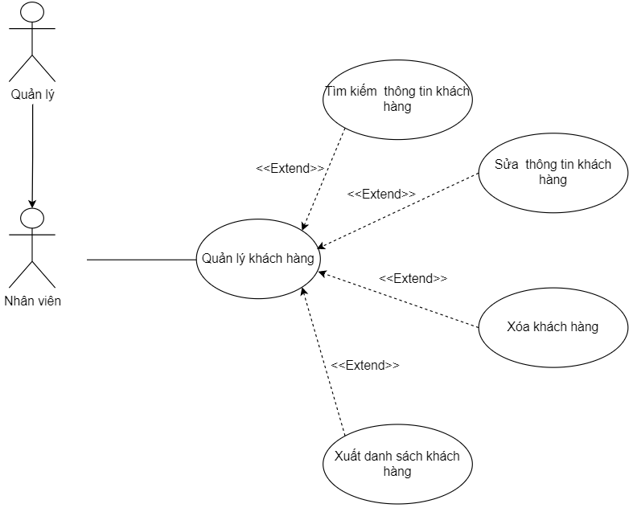

**\*Đặc tả usecase quản lý khách hàng**

| **1. Mô tả tóm tắt** | - Tên usecase: Quản lý khách hàng.  -  Mục đích: Chức năng này cho phép người sử dụng duy trì thông tin các khách hàng trong hệ thống.  - Tóm lược: Use caseQuản lý khách hàng bắt đầu khi người sử dụng chọn mục quản lý khách hàng.  - Tác nhân: quản lý và nhân viên. |
| --- | --- |
| **2. Dòng sự kiện chính:** | 2.1. Use case này bắt đầu khi người sử dụng ấn chọn mục quản lý khách hàng để xem danh sách, chỉnh sửa thông tin, xóa khách hàng trong hệ thống.  2.2. Hệ thống hiển thị tất cả các khách hàng của siêu thị.  2.3. Sau khi giao diện được mở, người dùng sẽ chọn các chức năng mình muốn thao tác.  2.4. Sau khi người sử dụng chọn chức năng, một trong các luồng phụ tương ứng sau được thực hiện:  2.4.1. Nếu người sử dụng chọn chỉnh sửa thông tin: luồng phụ chỉnh sửa thông tin khách hàng được thực hiện.  2.4.2. Nếu người sử dụng chọn xóa khách hàng: luồng phụ xóa khách hàng được thực hiện.  \***Luồng phụ chỉnh sửa thông tin khách hàng**:  Hệ thống truy xuất và hiển thị thông tin của khách hàng đã được người sử dụng hệ thống chọn từ danh sách các khách hàng của siêu thị.  Người dùng tìm và chọn khách hàng cần chỉnh sửa thông tin, và nhấn nút lưu sau khi đã thao tác xong.  Hệ thống sẽ kiểm tra tính hợp lệ của các thông tin.  Thông tin khách hàng sẽ được cập nhật lại vào trong database và đưa ra lại màn hình hiển thị.  **\*Luồng phụ xóa khách hàng:**  Người dùng tìm và chọn khách hàng cần xóa và nhấn nút xóa.  Hệ thống hiện thông báo nhắc người dùng xác nhận xóa khách hàng (khách hàng này đã được người dùng hệ thống chọn từ danh sách các khách hàng của siêu thị) :  - Nếu chọn “ yes ” : xóa khỏi cơ sở dữ liệu.  - Nếu chọn “ no “ : trở lại màn hình |
| **3. Dòng sự kiện phụ:** | \***Thông tin về khách hàng không đầy đủ**  Nếu các thông tin được người sử dụng hệ thống nhập vào trong luồng phụ *hiệu chỉnh thông tin* không đầy đủ thì hệ thống sẽ hiển thị thông báo lỗi:Vui lòng nhập đầy đủ thông tin.  Người sử dụng hệ thống có thể bổ sung đầy đủ các thông tin cần thiết hoặc hủy bỏ thao tác đang thực hiện, lúc này use case kết thúc.  **\*Thông tin về khách hàng không hợp lệ**  Nếu các thông tin được người sử dụng hệ thống nhập vào trong luồng *phụ hiệu chỉnh thông tin* không hợp lệ thì hệ thống sẽ hiển thị thông báo lỗi: chỉnh sửa thất bại, các thông tin về khách hàng không hợp lệ. Người sử dụng hệ thống có thể chỉnh sửa các thông tin không chính xác hoặc hủy bỏ thao tác đang thực hiện, lúc này use case kết thúc.  **\*Thông báo chọn khách hàng**  Tại các luồng sự kiện chỉnh sửa thông tin khách hàng và xóa khách hàng, nếu người dùng hệ thống không nhấp chọn khách hàng cần thực hiện thao tác(sửa hoặc xóa) tại bảng danh sách hệ thống sẽ hiện thông báo yêu cầu người dùng cần chọn khách hàng muốn thao tác.  **\*Việc xác nhận không được người sử dụng hệ thống chấp thuận**  Trong các luồng sự kiện Hiệu chỉnh thông tin và Xóa khách hàng, nếu việc xác nhận các thao tác tương ứng không được người sử dụng chấp thuận hệ thống sẽ trở lại trạng thái trước đó của từng luồng sự kiện tương ứng, lúc này use case kết thúc. |
| **4. Tiền điều kiện** | Người quản lý hoặc nhân viên phải đăng nhập vào hệ thống trước khi Use-case có thể bắt đầu. |
| **5. Hậu điều kiện** | Nếu Use case thành công, thông tin khách hàng thân thiết được sửa hoặc xoá khỏi hệ thống. Ngược lại trạng thái của hệ thống không thay đổi. |